Åbent hus til svømmetræning
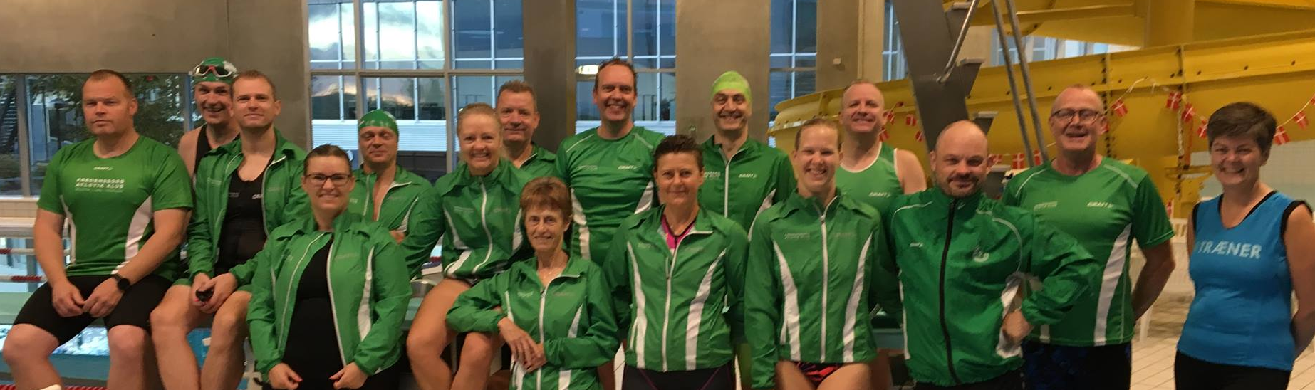

Søndag den 4. marts 2018 kl. 7,30 – 9,00 inviterer Tri afdelingen til åbent hus i Gribskov svømmehal i Helsinge for medlemmer af løbeafdelingen i Fredensborg AK.
Vi har 12 pladser som tilbydes efter først til mølle princippet. Tilmelding sker via www.fredensborgak.dk husk at logge ind.
Da vi kun har 12 pladser, så tilmeld dig kun hvis du kommer.
Du vi se hvordan vi triatleter træner, men også møde vores svømmetræner Pia Graves som vil stå for træningen af dig på dagen. Træningen er for alle uanset niveau.
Bagefter hygger vi os lidt med morgen mad. Du er hjemme igen ca. kl. 10,15 – 10,30
Kontakt mig endelig hvis du har spørgsmål. Torben 24 68 54 00
Kørselsvejledning og mødested aftales i ugen op til åbent hus arrangementet.

Mvh Torben på Tri udvalgets vegne.

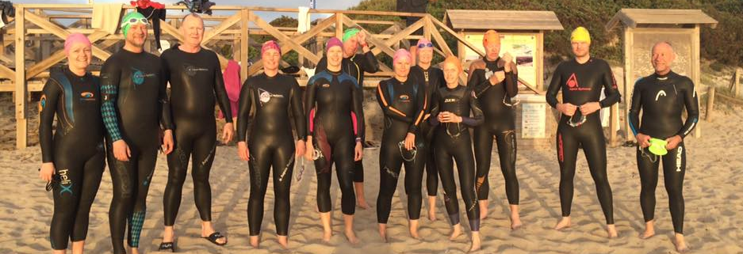
Fra en herlig svømmemorgen på Mallorca i 2017

